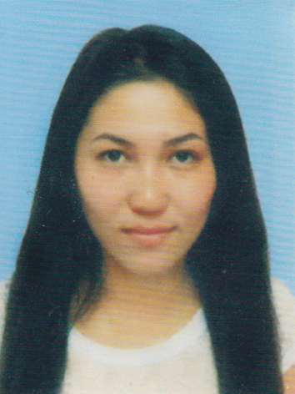
Түйіндеме

Аты-жөні: | Рахымбекова Айгерім Мейрамбекқызы
Мекен-жайы: | ОҚО, Шымкент қаласы, Пахтакор м/а,  194 квартал, 3244 участок
Сымтетік: | 8 702 141 10 44
Жалпы ақпарат: | Туған жылы: 6.04.1991ж.  Ұлты: қазақ  Азаматтығы: Қазақстан Республикасы  Отбасылық жағдайы: тұрмыс құрмаған
Білімі: | Жоғары:  2009-2014жж. М.Әуезов атындағы ОҚМУ
Мамандығы: | Заңгер
Тіл білімі: | Қазақ тілі – ана тілі, орыс тілі.
Жұмыс тәжірибесі: | 2013-2014 жж. Шымкент қалалық Еңбекші аудандық сот – сот көмекшісі  2014 ж. Оңтүстік Қазақстан облысы, Шымкент қаласы Статистика Департаментінде келісім шарт бойынша заңгер мамандығын атқардым.
Қосымша мәліметтер: | Компьютерді меңгерген.  Спорт  Волейбол саласында 2012-2014 ж. Шымкент қаласының «Қазығұрт» командасының ойыншысы  Спорт шеберлігінің үміткері
Жеке қасиеттері: | Жауапкершілік , мақсаттық, жан-жақтылық, ұйымшылдық, алдына қойған міндеттерге жету, ұжыммен жұмыс істей білу және т.б.

